隔热检查计算书
公共建筑

工程名称 | 1123浏阳河文创产业园 群众艺术馆
工程地点 | 湖南-长沙
设计编号
建设单位 | 长沙市芙蓉城市建设投资集团有限公司
设计单位 | 湖南诚士建筑规划设计有限公司
设 计 人
校 对 人
审 核 人
计算日期 | 2023年11月27日


采用软件 | 斯维尔节能设计Becs2023
软件版本 | 20220909
研发单位 | 北京绿建软件股份有限公司
正版授权码 | Nab283add0b54af16

目 录

1 建筑概况 3
2 评价依据 3
3 评价目标与方法 3
3.1 评价目标 3
3.2 评价方法 3
4 边界条件参数设置 4
4.1 基本设置 4
4.2 室外空气温度 5
4.3 室外太阳辐射照度 5
4.4 室内空气温度 6
5 工程材料 6
6 工程构造 7
6.1 屋顶构造 7
6.1.1 上人平屋面 7
6.2 外墙构造 9
6.2.1 外墙构造一 9
6.3 热桥柱构造 11
6.3.1 热桥柱构造 11
6.4 热桥梁构造 14
6.4.1 热桥梁构造 14
7 验算结论 17
7.1 空调房间 17

建筑概况
工程名称 | 1123浏阳河文创产业园 群众艺术馆
工程地点 | 湖南-长沙
地理位置 | 北纬：28.00° | 东经：113.08°
气候子区 | 夏热冬冷A区
大气透明度等级 | 4
建筑面积 | 地上868㎡ 地下0㎡
建筑层数 | 地上4 地下0
建筑高度 | 18.6m
结构类型 | 钢结构

评价依据
1. 《建筑节能与可再生能源利用通用规范》GB55015-2021
2. 《建筑环境通用规范》GB 55016
3. 《绿色建筑评价标准》GB/T 50378-2019
4. 《民用建筑热工设计规范》GB50176
5. 施工图、设计说明、墙身大样图、节能计算书

评价目标与方法

评价目标
- 依据《建筑环境通用规范》和《绿色建筑评价标准》GB/T 50378-2019的要求和规定，屋顶和外墙的隔热性能应满足要求。
- 通过房间围护结构的内表面温度计算，判断是否不大于《建筑环境通用规范》给出的内表面最高温度。

评价方法
- 在给定两侧空气温度及变化规律的情况下，外墙内表面最高温度应符合表3.2.1的要求：
表3.2.1 外墙内表面最高温度的限值
房间类型 | 自然通风房间 | 空调房间
房间类型 | 自然通风房间 | 重质围护结构  （D≥2.5） | 轻质围护结构  （D＜2.5）
内表面最高温度 | ≤ t_{e.max} | ≤t_{i}+2 | ≤t_{i}+3

- 在给定两侧空气温度及变化规律的情况下，屋面内表面最高温度应符合表3.2.2的要求：
表3.2.2 屋顶内表面最高温度的限值
房间类型 | 自然通风房间 | 空调房间
房间类型 | 自然通风房间 | 重质围护结构  （D≥2.5） | 轻质围护结构  （D＜2.5）
内表面最高温度 | ≤ t_{e.max} | ≤t_{i}+2.5 | ≤t_{i}+3.5

表中：—围护结构内表面最高温度（），应按《民用建筑热工设计规范》 GB50176-2016附录C.3 的规定计算；
$t_{i}$—室内空气温度，（）。
t_{e.max}—累年日平均温度最高日的最高温度（）,应按《民用建筑热工设计规范》
GB50176-2016配套软件气象数据取用。

- 外围护结构内表面最高温度按照规范《民用建筑热工设计规范》GB50176-2016附录C.3 的规定计算：
- 按式3.2.3-1建立常物性、无内热源的一维非稳态导热的内部微分方程，微分方程的求解可采用有限差分法：
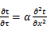 （3.2.3-1）
式中： —温度对于时间的导数，/s。
—材料的导温系数，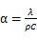，m²/s。
- 按式3.2.3-2建立第三类边界条件隐式差分格式边界节点方程（边界节点1，节点n 可参照）：
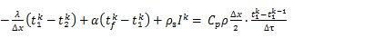（3.2.3-2）
式中：$C_{p}$—材料的比热， J /(kg·K)；
$ρ$—材料的密度，kg/m³；
—材料的导温系数，，m²/s；
$Δx$—差分步长，m；
—材料的导热系数，［W/(m·K)］；
$t_{f}^{k}$—对流换热温度，。
- 按式3.2.3-3列出各内部节点和边界点的节点方程，并求解节点方程组得到外墙、屋顶内表面温度值。
,i=1,2,……n （3.2.3-3）
式中：$t_{i}$—差分节点温度值，。

边界条件参数设置

基本设置
公式及变量 | 变量名 |  | 数值 | 说明
（一）内表面边界条件（第三类边界条件）
 |  | 夏季室内温度， |  | 按《民用建筑热工设计规范》GB50176-2016第3.3.2条的规定取值。
 |  | 室内侧对流换热系数，W/(m²·K) | 8.7 | 按《民用建筑热工设计规范》 GB50176-2016附录B.4.1，表B.4.1-1取值。
（二）外表面边界条件（第三类边界条件）
 |  | 室外侧对流换热系数，(m²·K) | 19.0 | 按《民用建筑热工设计规范》 GB50176-2016附录B.4.1，表B.4.1-2取值。
 |  | 室外空气逐时温度， |  | 按《民用建筑热工设计规范》 GB50176-2016配套软件气象数据取用。
 |  | 表面法向太阳总辐射强度，包括直射和散射，W/m² |  | 按《民用建筑热工设计规范》 GB50176-2016配套软件气象参数取值。
 |  | 外表面太阳辐射吸收系数 |  | 根据工程构造取值。

室外空气温度
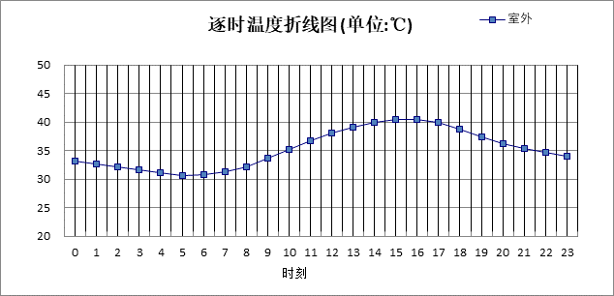

0:00 | 1:00 | 2:00 | 3:00 | 4:00 | 5:00 | 6:00 | 7:00 | 8:00 | 9:00 | 10:00 | 11:00
33.20 | 32.60 | 32.10 | 31.60 | 31.10 | 30.60 | 30.70 | 31.30 | 32.20 | 33.60 | 35.20 | 36.70
12:00 | 13:00 | 14:00 | 15:00 | 16:00 | 17:00 | 18:00 | 19:00 | 20:00 | 21:00 | 22:00 | 23:00
38.00 | 39.10 | 39.90 | 40.40 | 40.40 | 39.90 | 38.80 | 37.40 | 36.20 | 35.40 | 34.70 | 33.90

室外太阳辐射照度
变量 | 变量名 | 公式来源
 | 表面法向太阳总辐射强度，包括直射和散射，W/ m² | 按《民用建筑热工设计规范GB  50176-2016》配套软件气象数据取用。

时刻\朝向 | 东 | 南 | 西 | 北 | 水平
0:00 | 0.00 | 0.00 | 0.00 | 0.00 | 0.00
1:00 | 0.00 | 0.00 | 0.00 | 0.00 | 0.00
2:00 | 0.00 | 0.00 | 0.00 | 0.00 | 0.00
3:00 | 0.00 | 0.00 | 0.00 | 0.00 | 0.00
4:00 | 0.00 | 0.00 | 0.00 | 0.00 | 0.00
5:00 | 0.00 | 0.00 | 0.00 | 0.00 | 0.00
6:00 | 156.78 | 53.60 | 58.51 | 29.93 | 129.90
7:00 | 293.98 | 135.58 | 121.79 | 87.93 | 301.50
8:00 | 402.73 | 213.54 | 167.13 | 136.53 | 494.30
9:00 | 422.58 | 299.76 | 210.59 | 173.38 | 675.00
10:00 | 390.76 | 390.88 | 259.61 | 214.40 | 857.10
11:00 | 296.62 | 450.26 | 296.62 | 244.61 | 965.90
12:00 | 309.04 | 458.95 | 454.07 | 254.29 | 984.40
13:00 | 297.09 | 419.32 | 578.78 | 243.91 | 925.70
14:00 | 266.07 | 340.62 | 656.51 | 217.72 | 801.00
15:00 | 221.08 | 236.30 | 667.56 | 153.78 | 623.90
16:00 | 164.80 | 127.15 | 574.80 | 62.76 | 409.80
17:00 | 90.30 | 29.33 | 367.76 | 7.95 | 186.10
18:00 | 0.00 | 0.00 | 0.00 | 0.00 | 0.00
19:00 | 0.00 | 0.00 | 0.00 | 0.00 | 0.00
20:00 | 0.00 | 0.00 | 0.00 | 0.00 | 0.00
21:00 | 0.00 | 0.00 | 0.00 | 0.00 | 0.00
22:00 | 0.00 | 0.00 | 0.00 | 0.00 | 0.00
23:00 | 0.00 | 0.00 | 0.00 | 0.00 | 0.00

室内空气温度
根据《民用建筑热工设计规范》GB50176-2016第3.3.2条的规定取26摄氏度

工程材料
材料名称 | 导热系数λ | 蓄热系数S | 密度ρ | 比热容Cp | 蒸汽渗透系数u | 备注
材料名称 | W/(m.K) | W/(㎡.K) | kg/m³ | J/(kg.K) | g/(m.h.kPa) | 备注
水泥砂浆 | 0.930 | 11.370 | 1800.0 | 1050.0 | 0.0210 | 来源：《民用建筑热工设计规范（GB50176-93）》
干粉类聚合物水泥防水砂浆，中间压入一层耐碱网布 | 0.930 | 11.370 | 1800.0 | 1050.0 | 0.0210 | 来源：《民用建筑热工设计规范（GB50176-93）》
石灰砂浆 | 0.810 | 10.070 | 1600.0 | 1050.0 | 0.0443 | 来源：《民用建筑热工设计规范（GB50176-93）》
钢筋混凝土 | 1.740 | 17.200 | 2500.0 | 920.0 | 0.0158 | 来源：《民用建筑热工设计规范（GB50176-93）》
C20细石混凝土 | 1.740 | 17.200 | 2500.0 | 920.0 | 0.0158 | 来源：《民用建筑热工设计规范（GB50176-93）》
难燃型挤塑聚苯板 | 0.030 | 0.540 | 25.0 | 5346.4 | 0.0000 | 修正系数用于墙体1.20，修正系数用于屋面1.25
加气混凝土砌块墙 | 0.160 | 2.610 | 500.0 | 1170.9 | 0.0000 | 修正系数用于墙体1.15，修正系数用于屋面1.40
1:3水泥砂浆 | 0.930 | 11.370 | 1800.0 | 1062.0 | 0.0000
混合砂浆 | 0.870 | 10.627 | 1700.0 | 1050.0 | 0.0000
非沥青基强力交叉膜自粘高分子防水卷材 | 0.230 | 9.370 | 900.0 | 5832.3 | 0.0000
非沥青非固化改性橡胶防水涂料 | 0.930 | 11.033 | 1800.0 | 1000.0 | 0.0000
LC5.0轻骨料混凝土 | 0.560 | 7.630 | 1300.0 | 1099.6 | 0.0000 | 修正系数1.20
水泥砂浆(4) | 0.930 | 11.370 | 1800.0 | 1000.0 | 0.0000 | 修正系数1.00
烧结页岩多孔砖(2) | 0.580 | 7.920 | 1400.0 | 1062.2 | 0.0000
QNJ头等舱A级防火保温板 | 0.045 | 0.750 | 330.0 | 1050.0 | 0.0000
QNJ气凝胶绝热中涂层 | 0.004 | 1.000 | 180.0 | 1050.0 | 0.0000
QNJ液态纳米保温腻子 | 0.060 | 1.500 | 180.0 | 1050.0 | 0.0000
建筑钢材 | 58.200 | 126.000 | 7850.0 | 477.8 | 0.0000

工程构造

屋顶构造

上人平屋面
材料名称  由外到内 | 厚度 | 差分  步长 | 导热  系数 | 蓄热  系数 | 修正  系数 | 热阻 | 热惰性  指标
材料名称  由外到内 | (mm) | (mm) | W/(m.K) | W/(㎡.K) | α | (㎡K)/W | D=R*S
C20细石混凝土 | 50 | 12.5 | 1.740 | 17.200 | 1.00 | 0.029 | 0.494
难燃型挤塑聚苯板 | 80 | 6.7 | 0.030 | 0.540 | 1.25 | 2.133 | 1.440
非沥青基强力交叉膜自粘高分子防水卷材 | 1.5 | 1.5 | 0.230 | 9.370 | 1.20 | 0.005 | 0.061
水泥砂浆 | 20 | 10.0 | 0.930 | 11.370 | 1.00 | 0.022 | 0.245
LC5.0轻骨料混凝土 | 30 | 7.5 | 0.560 | 7.630 | 1.00 | 0.054 | 0.409
非沥青基强力交叉膜自粘高分子防水卷材 | 1.5 | 1.5 | 0.230 | 9.370 | 1.20 | 0.005 | 0.061
非沥青非固化改性橡胶防水涂料 | 2 | 2.0 | 0.930 | 11.033 | 1.00 | 0.002 | 0.024
钢筋混凝土 | 120 | 12.0 | 1.740 | 17.200 | 1.00 | 0.069 | 1.186
各层之和∑ | 305 | － | － | － | － | 2.319 | 3.920
差分时间步长(分钟) | 5.0
外表面太阳辐射吸收系数 | 0.51
传热系数K=1/(0.16+∑R) | 0.40
重质/轻质 | 重质围护结构

空调房间：逐时温度
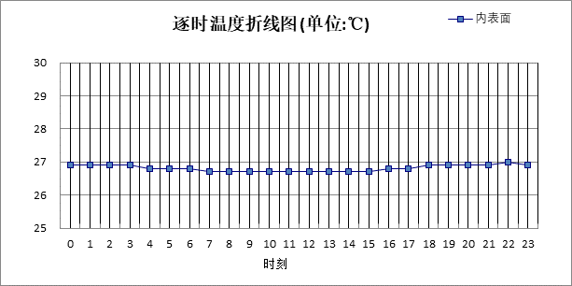

0:00 | 1:00 | 2:00 | 3:00 | 4:00 | 5:00 | 6:00 | 7:00 | 8:00 | 9:00 | 10:00 | 11:00
26.93 | 26.92 | 26.89 | 26.87 | 26.84 | 26.81 | 26.78 | 26.75 | 26.72 | 26.69 | 26.67 | 26.66
12:00 | 13:00 | 14:00 | 15:00 | 16:00 | 17:00 | 18:00 | 19:00 | 20:00 | 21:00 | 22:00 | 23:00
26.65 | 26.66 | 26.69 | 26.72 | 26.76 | 26.81 | 26.86 | 26.90 | 26.93 | 26.95 | 26.95 | 26.95

外墙构造

外墙构造一
材料名称  由外到内 | 厚度 | 差分  步长 | 导热  系数 | 蓄热  系数 | 修正  系数 | 热阻 | 热惰性  指标
材料名称  由外到内 | (mm) | (mm) | W/(m.K) | W/(㎡.K) | α | (㎡K)/W | D=R*S
干粉类聚合物水泥防水砂浆，中间压入一层耐碱网布 | 5 | 5.0 | 0.930 | 11.370 | 1.00 | 0.005 | 0.061
1:3水泥砂浆 | 15 | 7.5 | 0.930 | 11.370 | 1.00 | 0.016 | 0.183
烧结页岩多孔砖(2) | 200 | 9.1 | 0.580 | 7.920 | 1.00 | 0.345 | 2.731
水泥砂浆 | 20 | 10.0 | 0.930 | 11.370 | 1.00 | 0.022 | 0.245
QNJ液态纳米保温腻子 | 5 | 5.0 | 0.060 | 1.500 | 1.25 | 0.067 | 0.125
QNJ头等舱A级防火保温板 | 12 | 4.0 | 0.045 | 0.750 | 1.20 | 0.222 | 0.200
QNJ气凝胶绝热中涂层 | 3 | 1.5 | 0.004 | 1.000 | 1.00 | 0.750 | 0.750
各层之和∑ | 260 | － | － | － | － | 1.427 | 4.295
差分时间步长(分钟) | 5.0
外表面太阳辐射吸收系数 | 0.51
传热系数K=1/(0.16+∑R) | 0.63
重质/轻质 | 重质围护结构

空调房间：东向逐时温度
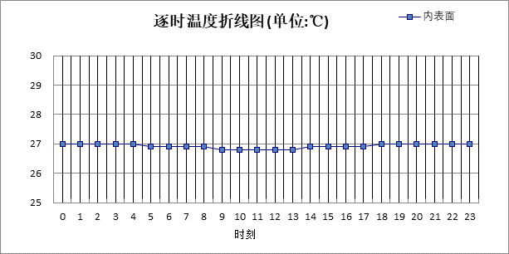

0:00 | 1:00 | 2:00 | 3:00 | 4:00 | 5:00 | 6:00 | 7:00 | 8:00 | 9:00 | 10:00 | 11:00
27.02 | 27.01 | 27.00 | 26.98 | 26.96 | 26.93 | 26.91 | 26.88 | 26.86 | 26.84 | 26.82 | 26.82
12:00 | 13:00 | 14:00 | 15:00 | 16:00 | 17:00 | 18:00 | 19:00 | 20:00 | 21:00 | 22:00 | 23:00
26.83 | 26.84 | 26.86 | 26.88 | 26.91 | 26.94 | 26.97 | 26.99 | 27.01 | 27.03 | 27.03 | 27.03

空调房间：西向逐时温度
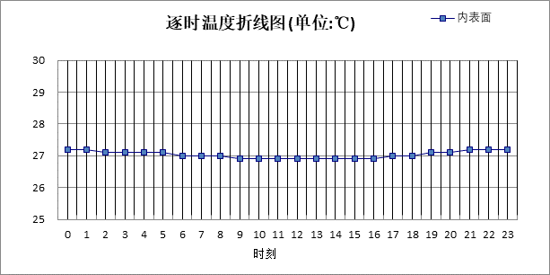

0:00 | 1:00 | 2:00 | 3:00 | 4:00 | 5:00 | 6:00 | 7:00 | 8:00 | 9:00 | 10:00 | 11:00
27.17 | 27.15 | 27.13 | 27.11 | 27.08 | 27.05 | 27.02 | 26.99 | 26.96 | 26.93 | 26.90 | 26.88
12:00 | 13:00 | 14:00 | 15:00 | 16:00 | 17:00 | 18:00 | 19:00 | 20:00 | 21:00 | 22:00 | 23:00
26.87 | 26.86 | 26.87 | 26.89 | 26.92 | 26.97 | 27.02 | 27.07 | 27.12 | 27.15 | 27.17 | 27.18

空调房间：南向逐时温度
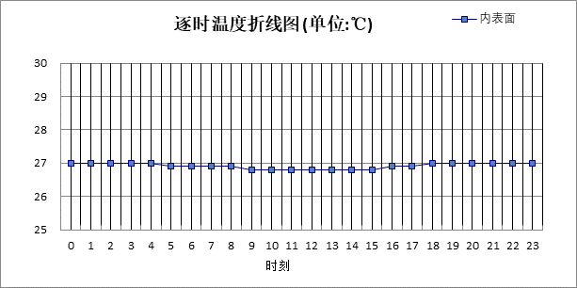

0:00 | 1:00 | 2:00 | 3:00 | 4:00 | 5:00 | 6:00 | 7:00 | 8:00 | 9:00 | 10:00 | 11:00
27.02 | 27.01 | 26.99 | 26.97 | 26.95 | 26.93 | 26.90 | 26.88 | 26.85 | 26.83 | 26.81 | 26.80
12:00 | 13:00 | 14:00 | 15:00 | 16:00 | 17:00 | 18:00 | 19:00 | 20:00 | 21:00 | 22:00 | 23:00
26.79 | 26.80 | 26.82 | 26.85 | 26.88 | 26.92 | 26.96 | 26.99 | 27.01 | 27.02 | 27.03 | 27.03

空调房间：北向逐时温度
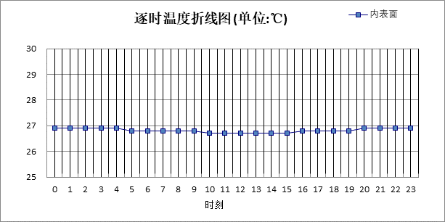

0:00 | 1:00 | 2:00 | 3:00 | 4:00 | 5:00 | 6:00 | 7:00 | 8:00 | 9:00 | 10:00 | 11:00
26.89 | 26.89 | 26.88 | 26.87 | 26.85 | 26.83 | 26.81 | 26.79 | 26.77 | 26.75 | 26.73 | 26.72
12:00 | 13:00 | 14:00 | 15:00 | 16:00 | 17:00 | 18:00 | 19:00 | 20:00 | 21:00 | 22:00 | 23:00
26.72 | 26.72 | 26.73 | 26.74 | 26.77 | 26.79 | 26.82 | 26.85 | 26.87 | 26.88 | 26.89 | 26.89

热桥柱构造

热桥柱构造
材料名称  由外到内 | 厚度 | 差分  步长 | 导热  系数 | 蓄热  系数 | 修正  系数 | 热阻 | 热惰性  指标
材料名称  由外到内 | (mm) | (mm) | W/(m.K) | W/(㎡.K) | α | (㎡K)/W | D=R*S
干粉类聚合物水泥防水砂浆，中间压入一层耐碱网布 | 5 | 5.0 | 0.930 | 11.370 | 1.00 | 0.005 | 0.061
1:3水泥砂浆 | 15 | 7.5 | 0.930 | 11.370 | 1.00 | 0.016 | 0.183
建筑钢材 | 200 | 50.0 | 58.200 | 126.000 | 1.00 | 0.003 | 0.433
水泥砂浆 | 20 | 10.0 | 0.930 | 11.370 | 1.00 | 0.022 | 0.245
QNJ液态纳米保温腻子 | 5 | 5.0 | 0.060 | 1.500 | 1.25 | 0.067 | 0.125
QNJ头等舱A级防火保温板 | 12 | 4.0 | 0.045 | 0.750 | 1.20 | 0.222 | 0.200
QNJ气凝胶绝热中涂层 | 3 | 1.5 | 0.004 | 1.000 | 1.00 | 0.750 | 0.750
各层之和∑ | 260 | － | － | － | － | 1.085 | 1.997
差分时间步长(分钟) | 5.0
外表面太阳辐射吸收系数 | 0.75
传热系数K=1/(0.16+∑R) | 0.80
重质/轻质 | 轻质围护结构

空调房间：东向逐时温度
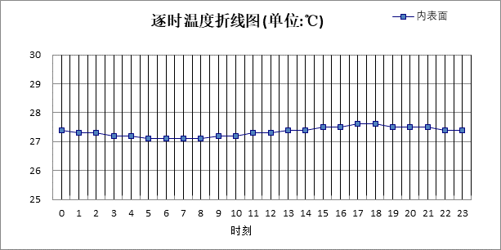

0:00 | 1:00 | 2:00 | 3:00 | 4:00 | 5:00 | 6:00 | 7:00 | 8:00 | 9:00 | 10:00 | 11:00
27.36 | 27.32 | 27.28 | 27.23 | 27.19 | 27.15 | 27.11 | 27.10 | 27.13 | 27.18 | 27.24 | 27.30
12:00 | 13:00 | 14:00 | 15:00 | 16:00 | 17:00 | 18:00 | 19:00 | 20:00 | 21:00 | 22:00 | 23:00
27.35 | 27.40 | 27.45 | 27.50 | 27.53 | 27.56 | 27.56 | 27.54 | 27.51 | 27.48 | 27.44 | 27.40

空调房间：西向逐时温度
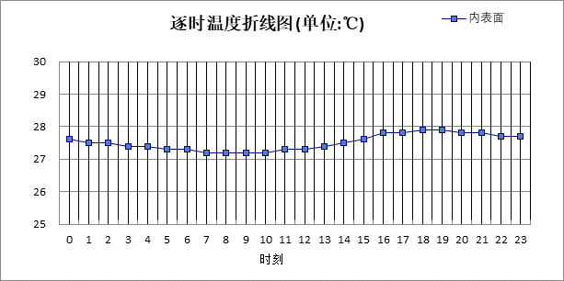

0:00 | 1:00 | 2:00 | 3:00 | 4:00 | 5:00 | 6:00 | 7:00 | 8:00 | 9:00 | 10:00 | 11:00
27.60 | 27.54 | 27.48 | 27.43 | 27.37 | 27.32 | 27.27 | 27.23 | 27.21 | 27.21 | 27.22 | 27.26
12:00 | 13:00 | 14:00 | 15:00 | 16:00 | 17:00 | 18:00 | 19:00 | 20:00 | 21:00 | 22:00 | 23:00
27.31 | 27.39 | 27.50 | 27.63 | 27.75 | 27.85 | 27.89 | 27.86 | 27.81 | 27.76 | 27.71 | 27.65

空调房间：南向逐时温度
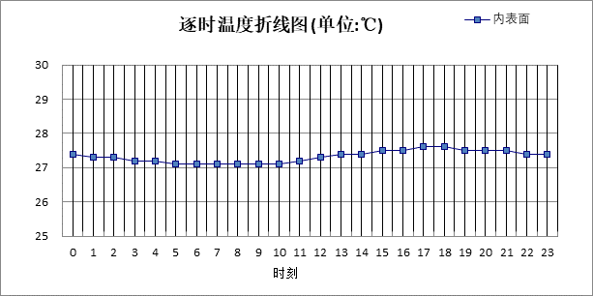

0:00 | 1:00 | 2:00 | 3:00 | 4:00 | 5:00 | 6:00 | 7:00 | 8:00 | 9:00 | 10:00 | 11:00
27.35 | 27.31 | 27.27 | 27.23 | 27.18 | 27.14 | 27.10 | 27.07 | 27.07 | 27.08 | 27.13 | 27.19
12:00 | 13:00 | 14:00 | 15:00 | 16:00 | 17:00 | 18:00 | 19:00 | 20:00 | 21:00 | 22:00 | 23:00
27.27 | 27.36 | 27.44 | 27.51 | 27.55 | 27.56 | 27.55 | 27.53 | 27.50 | 27.47 | 27.43 | 27.39

空调房间：北向逐时温度
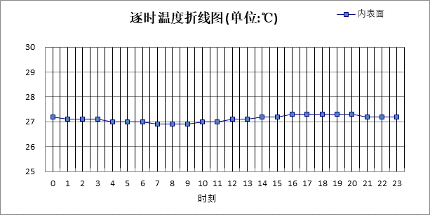

0:00 | 1:00 | 2:00 | 3:00 | 4:00 | 5:00 | 6:00 | 7:00 | 8:00 | 9:00 | 10:00 | 11:00
27.17 | 27.14 | 27.11 | 27.07 | 27.04 | 27.00 | 26.97 | 26.95 | 26.94 | 26.94 | 26.97 | 27.01
12:00 | 13:00 | 14:00 | 15:00 | 16:00 | 17:00 | 18:00 | 19:00 | 20:00 | 21:00 | 22:00 | 23:00
27.06 | 27.11 | 27.17 | 27.22 | 27.26 | 27.28 | 27.28 | 27.28 | 27.26 | 27.24 | 27.22 | 27.20

热桥梁构造

热桥梁构造
材料名称  由外到内 | 厚度 | 差分  步长 | 导热  系数 | 蓄热  系数 | 修正  系数 | 热阻 | 热惰性  指标
材料名称  由外到内 | (mm) | (mm) | W/(m.K) | W/(㎡.K) | α | (㎡K)/W | D=R*S
干粉类聚合物水泥防水砂浆，中间压入一层耐碱网布 | 5 | 5.0 | 0.930 | 11.370 | 1.00 | 0.005 | 0.061
1:3水泥砂浆 | 15 | 7.5 | 0.930 | 11.370 | 1.00 | 0.016 | 0.183
建筑钢材 | 200 | 50.0 | 58.200 | 126.000 | 1.00 | 0.003 | 0.433
水泥砂浆 | 20 | 10.0 | 0.930 | 11.370 | 1.00 | 0.022 | 0.245
QNJ液态纳米保温腻子 | 5 | 5.0 | 0.060 | 1.500 | 1.25 | 0.067 | 0.125
QNJ头等舱A级防火保温板 | 12 | 4.0 | 0.045 | 0.750 | 1.20 | 0.222 | 0.200
QNJ气凝胶绝热中涂层 | 3 | 1.5 | 0.004 | 1.000 | 1.00 | 0.750 | 0.750
各层之和∑ | 260 | － | － | － | － | 1.085 | 1.997
差分时间步长(分钟) | 5.0
外表面太阳辐射吸收系数 | 0.75
传热系数K=1/(0.16+∑R) | 0.80
重质/轻质 | 轻质围护结构

空调房间：东向逐时温度

0:00 | 1:00 | 2:00 | 3:00 | 4:00 | 5:00 | 6:00 | 7:00 | 8:00 | 9:00 | 10:00 | 11:00
27.36 | 27.32 | 27.28 | 27.23 | 27.19 | 27.15 | 27.11 | 27.10 | 27.13 | 27.18 | 27.24 | 27.30
12:00 | 13:00 | 14:00 | 15:00 | 16:00 | 17:00 | 18:00 | 19:00 | 20:00 | 21:00 | 22:00 | 23:00
27.35 | 27.40 | 27.45 | 27.50 | 27.53 | 27.56 | 27.56 | 27.54 | 27.51 | 27.48 | 27.44 | 27.40

空调房间：西向逐时温度

0:00 | 1:00 | 2:00 | 3:00 | 4:00 | 5:00 | 6:00 | 7:00 | 8:00 | 9:00 | 10:00 | 11:00
27.60 | 27.54 | 27.48 | 27.43 | 27.37 | 27.32 | 27.27 | 27.23 | 27.21 | 27.21 | 27.22 | 27.26
12:00 | 13:00 | 14:00 | 15:00 | 16:00 | 17:00 | 18:00 | 19:00 | 20:00 | 21:00 | 22:00 | 23:00
27.31 | 27.39 | 27.50 | 27.63 | 27.75 | 27.85 | 27.89 | 27.86 | 27.81 | 27.76 | 27.71 | 27.65

空调房间：南向逐时温度

0:00 | 1:00 | 2:00 | 3:00 | 4:00 | 5:00 | 6:00 | 7:00 | 8:00 | 9:00 | 10:00 | 11:00
27.35 | 27.31 | 27.27 | 27.23 | 27.18 | 27.14 | 27.10 | 27.07 | 27.07 | 27.08 | 27.13 | 27.19
12:00 | 13:00 | 14:00 | 15:00 | 16:00 | 17:00 | 18:00 | 19:00 | 20:00 | 21:00 | 22:00 | 23:00
27.27 | 27.36 | 27.44 | 27.51 | 27.55 | 27.56 | 27.55 | 27.53 | 27.50 | 27.47 | 27.43 | 27.39

空调房间：北向逐时温度

0:00 | 1:00 | 2:00 | 3:00 | 4:00 | 5:00 | 6:00 | 7:00 | 8:00 | 9:00 | 10:00 | 11:00
27.17 | 27.14 | 27.11 | 27.07 | 27.04 | 27.00 | 26.97 | 26.95 | 26.94 | 26.94 | 26.97 | 27.01
12:00 | 13:00 | 14:00 | 15:00 | 16:00 | 17:00 | 18:00 | 19:00 | 20:00 | 21:00 | 22:00 | 23:00
27.06 | 27.11 | 27.17 | 27.22 | 27.26 | 27.28 | 27.28 | 27.28 | 27.26 | 27.24 | 27.22 | 27.20

验算结论

空调房间
类型 | 构造 | 时刻 | 最高温度(℃) | 限值(℃) | 结论
屋顶 | 上:上人平屋面 | 22:05 | 26.95 | 28.50 | 满足
外墙 | 东:外墙构造一 | 22:20 | 27.03 | 28.00 | 满足
外墙 | 西:外墙构造一 | 22:50 | 27.18 | 28.00 | 满足
外墙 | 南:外墙构造一 | 22:20 | 27.03 | 28.00 | 满足
外墙 | 北:外墙构造一 | 23:10 | 26.90 | 28.00 | 满足
热桥柱 | 东:热桥柱构造 | 17:35 | 27.56 | 29.00 | 满足
热桥柱 | 西:热桥柱构造 | 18:00 | 27.89 | 29.00 | 满足
热桥柱 | 南:热桥柱构造 | 17:05 | 27.56 | 29.00 | 满足
热桥柱 | 北:热桥柱构造 | 17:45 | 27.28 | 29.00 | 满足
热桥梁 | 东:热桥梁构造 | 17:35 | 27.56 | 29.00 | 满足
热桥梁 | 西:热桥梁构造 | 18:00 | 27.89 | 29.00 | 满足
热桥梁 | 南:热桥梁构造 | 17:05 | 27.56 | 29.00 | 满足
热桥梁 | 北:热桥梁构造 | 17:45 | 27.28 | 29.00 | 满足

